Учреждение образования

«БЕЛОРУССКИЙ ГОСУДАРСТВЕННЫЙ УНИВЕРСИТЕТ

ИНФОРМАТИКИ И РАДИОЭЛЕКТРОНИКИ»

Кафедра интеллектуальных информационных технологий

**Отчет по лабораторной работе №6**

**по курсу «АОИС»**

**на тему: «Моделирование хеш-таблиц.»**

|  |  |
| --- | --- |
| Выполнила студентка группы 721702: | Галай А.Д. |
| Проверил: | Захаров В.В. |

**МИНСК**

**2018**

**Тема:** Моделирование хеш-таблиц.

**Цель работы**: освоение навыков построения и проверки таблиц хеширования.

**Задание:**

Разработать и проверить программу, обеспечивающую формирование хеш-таблицы, по ключевым словам и выполнение различных операций с этой таблицей – включение в таблицу новых строк, поиск информации в таблице по ключевым словам, удаление строк из таблицы. Тема – фильмы/сериалы (название – ключ, информация – режиссер)

Зашифрованный ключ – сумма значений кода ASCII символов, входящих в название фильма.

**Результат работы:**

1. Заполняем таблицу (записи читаются из файла)

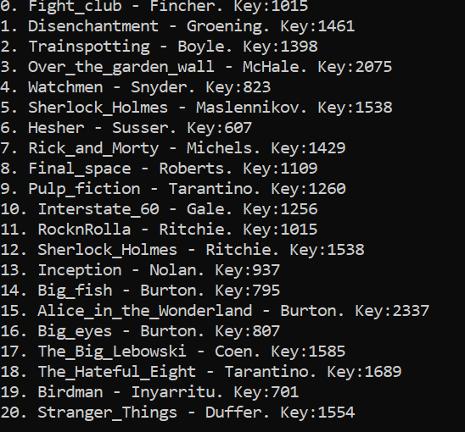

1. Ищем по ключу запись, не находим в хеш-таблице, вставляем в таблицу.

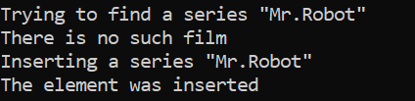

Функции поиска и вставки: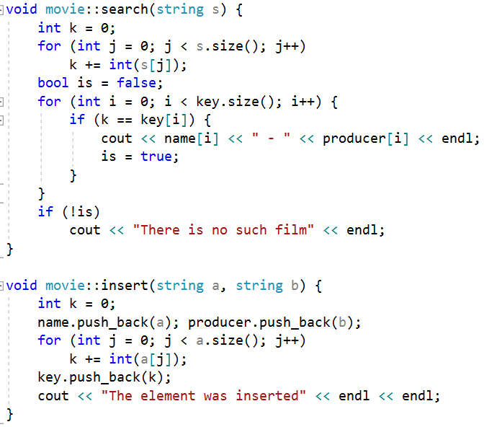

1. Удаляем элемент и выводим итог:

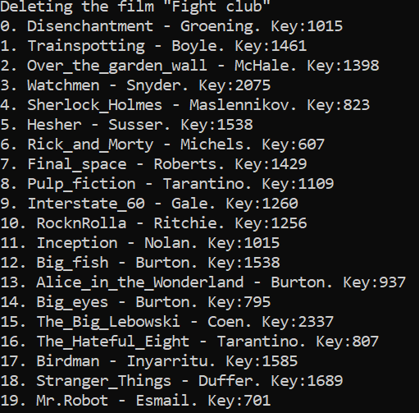

Функция удаления:

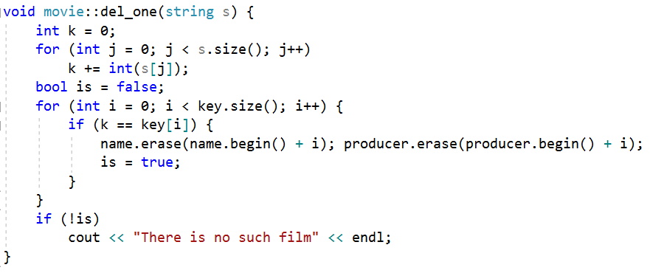

**Выводы:**

1. **Хеширование** — преобразование массива входных данных произвольной длины в (выходную) битовую строку фиксированной длины, выполняемое определённым алгоритмом. С ним мы встречаемся постоянно: в браузере, текстовом редакторе, словаре. Упорядочение по алфавиту есть не что иное, как хеширование. Т.е. сведение одного большого к меньшему – хеширование. Каждая ячейка – указатель на цепочку пар ключ-значение, соответствующих одному и тому же хеш-значению ключа. Если в цепочке более одного элемента, возникает коллизия.
2. Для поиска информации по содержанию используется ключ – любой идентификатор, по которому происходит поиск строки хеш-таблицы. Он преобразуется в некоторый индекс хеш-функцией. Индексы в свою очередь преобразуются в адреса ячеек(строк) хеш-таблицы.
3. Любая строка хеш-таблицы состоит из ее ключа (идентификатора) и соответствующей ему информацией, а также различных флагов (коллизий, флажка «занято», вычеркивания, области переполнения и т.д.)
4. Когда у двух ячеек разные индексы при одинаковых ключах возникает коллизия. Она может решаться методом внутренней адресации (как ячейки для вычисленных хеш-адресов, так и резервные ячейки для хранения элементов с одинаковыми хеш-адресами содержатся в одной области памяти, занимаемой таблицей хеширования) либо методом области переполнения (отводится дополнительная для резервных ячеек).

Процедуру, при помощи которой в методах внутренней адресации отыскиваются резервные (незанятые) ячейки в таблице хеширования, называют *пробингом(*линейный, квадратичный, случайный и т.д.*).*